SALÓN VIRTUAL DE LA MATERIA.

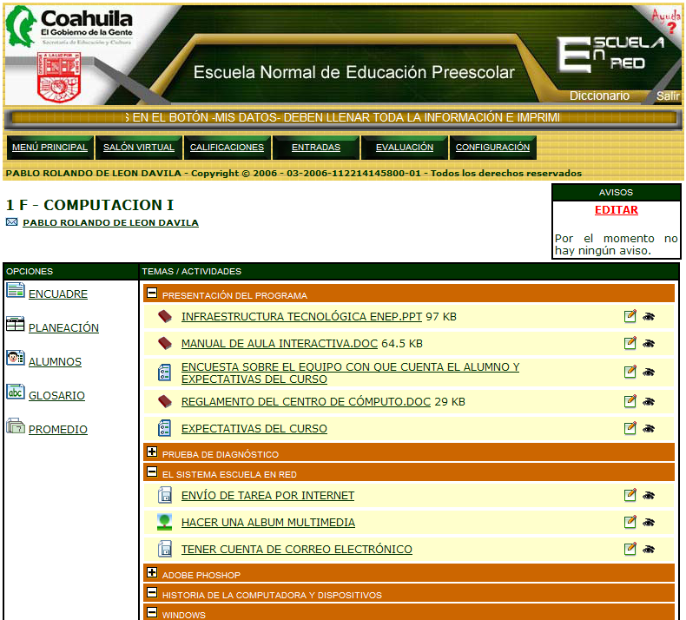

FORO DE DISCUSIÓN EDUCATIVA (TEMPORALMENTE DESACTIVADO)

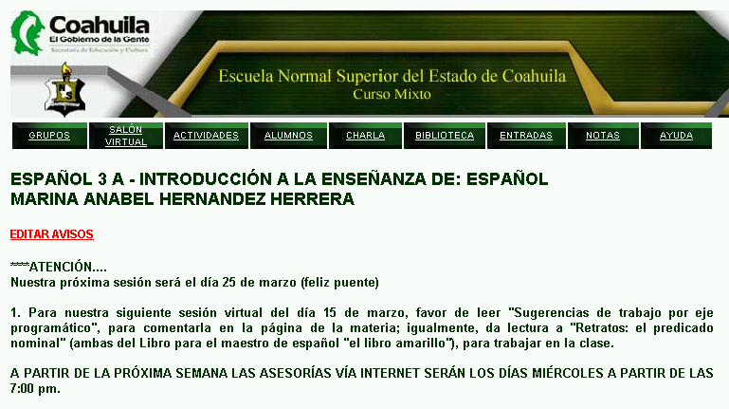

ENCUADRE
- Sugerimos que lo primero que haga el maestro sea entrar a ENCUADRE y luego pulsar en el enlace de EDITAR ENCUADRE.
- Cada uno de los aspectos son opcionales y los que no llenemos serán ignorados por el sistema. Al terminar enviar el formulario.
- Debe regresar al SALÓN VIRTUAL después de editar su encuadre.

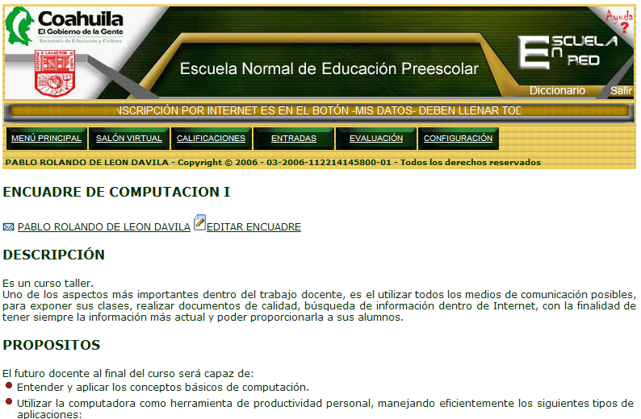

PLANEACIÓN
Es la parte clave para trabajar las actividades mediante el sistema Escuela en Red. Desde aquí se introducen:
- Sesiones. Cada sesión a su vez se divide en:
  - Actividades. Puede haber actividades normales y actividades hechas mediante el uso de tecnología, a estas últimas las llamaremos “OBJETOS DE APRENDIZAJE”
    - El objeto de aprendizaje se divide en “PRIMITIVAS”. Un video digitalizado, documento de Word o libro digital en .PDF de acrobat no es un objeto de aprendizaje en si mismo sino que son primitivas del objeto de aprendizaje. (Vea anexo 1)

El objeto de aprendizaje tiene varias características como son:
- Es una actividad completa en si misma para lograr un objetivo educativo.
- Trabaja mediante Internet y es portable, actualizable, clasificable mediante el scorm que hace etiquetas de datos para poderlo manejar.

Los objetos de aprendizaje en teoría deberían de tener una introducción, desarrollo y cierre con una actividad que nos indique si se logró el objetivo de aprendizaje.
La Universidad de Guadalajara está construyendo sus objetos mediante “maqueteo” hecho con Macromedia Flash. Vea anexo 2.

ALUMNOS
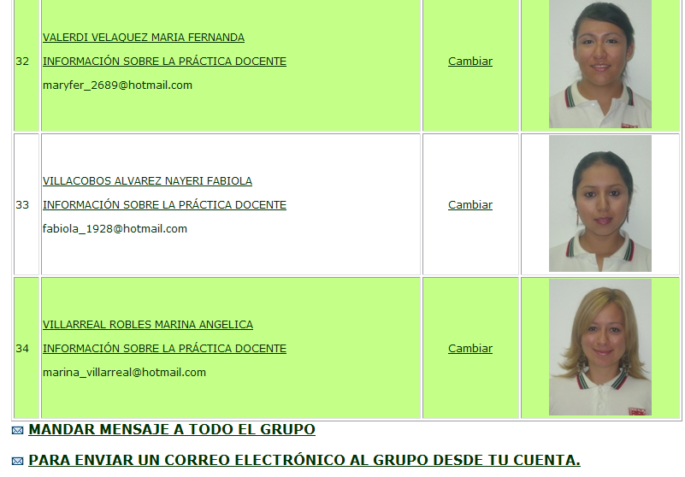
- El maestro puede visualizar a los alumnos mediante la foto
- Les puede auxiliar si alguno les dice que no pueden entrar pues no se acuerdan de la contraseña.

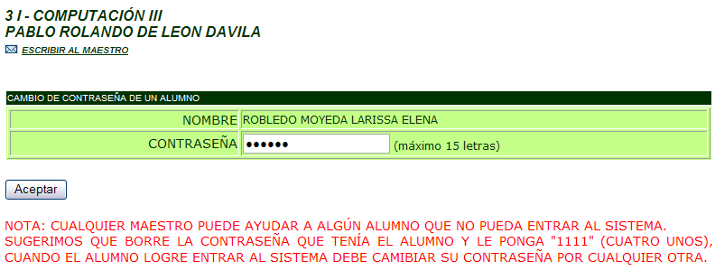
- Desde aquí el maestro puede enviar un mensaje a un alumno de forma personal dando clic sobre la liga de su nombre, enviárselo a todo el grupo o también puede obtener las direcciones de correo electrónico para usar su cuenta personal de correo electrónico. No recomendamos mucho esta opción pues los alumnos nos dan de alta en sus mensajeros y luego nos bombardean con mucho spam (correo electrónico no deseado).

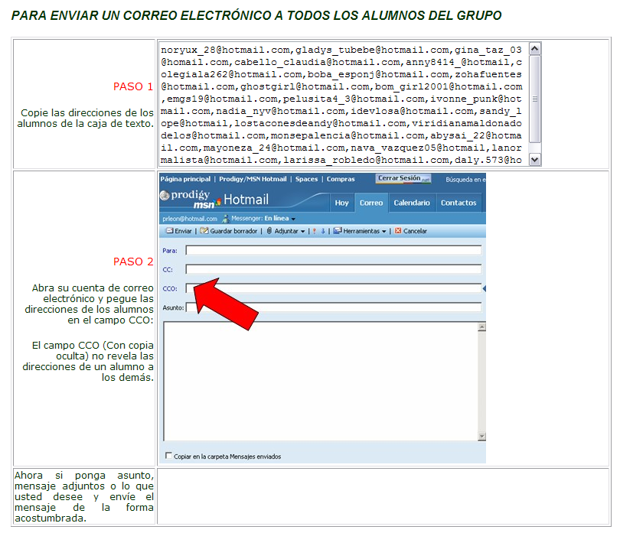

ENTRADAS

Esta sección sirve para ver los alumnos que se conectan.
- Nos permite monitorear el uso que está teniendo el sistema.
- Permite hacer aclaraciones sobre la asistencia de los alumnos.

ANEXO 1: METALENGUAJE EDUCATIVO

Un curso se divide en sesiones, la sesión en actividades y las actividades en objetos de aprendizaje, un objeto de aprendizaje se puede dividir en primitivas.
La asignatura se divide en sesiones. | Podría llevar un calendario y autoajustarse de acuerdo a si por alguna razón no hay clase.  Se podría tener un campo de notas.  Guía didáctica de la sesión (planeación).
La sesión se divide en actividades | Se puede incluir objetivo  Actividad introductoria  Actividades por objetos de aprendizaje  Actividades sin objetos de aprendizaje  Actividad de repaso o cierre
Objeto de aprendizaje | El objeto de aprendizaje se construye sobre una maqueta ya predefinida.
El objeto de aprendizaje se compone de varias “primitivas” | Las primitivas son archivos o bloques de información.  Por ejemplo las primitivas podrían ser:  - Documento normal (referencia a lean de su libro de texto la pág. n)  - Video  - Audio  - Presentación de PowerPoint  - Liga a página de Internet  - Presentación interactiva de mi sistema.  - Etcétera

ANEXO 2: MAQUETEO EN PRESENTACIÓN INTERACTIVA
El concepto que estamos desarrollando es una propuesta que incluye tres aspectos fundamentales:
- Une pantallas semejantes a las diapositivas de una presentación de PowerPoint en una interfase muy sencilla de usar como si fueran plantillas.
- Se agrega el concepto de multimedia permitiendo al docente agregar fotografías, documentos, sonidos y videos.
- Las presentaciones interactivas pueden acceder a la base de datos permitiendo el trabajo por equipos.

El concepto luego se relaciona con el ya conocido de los objetos de aprendizaje:
- La idea aquí es desarrollar una serie de maquetas de objetos de aprendizaje para que el docente únicamente especifique sus datos y el sistema cree las pantallas necesarias.
- También se presta para el trabajo compartido o elaborar temas como el del jardín de niños virtual mediante constructivismo.
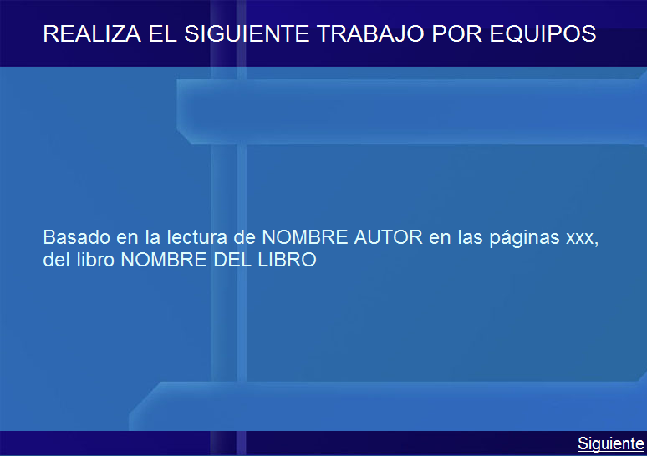

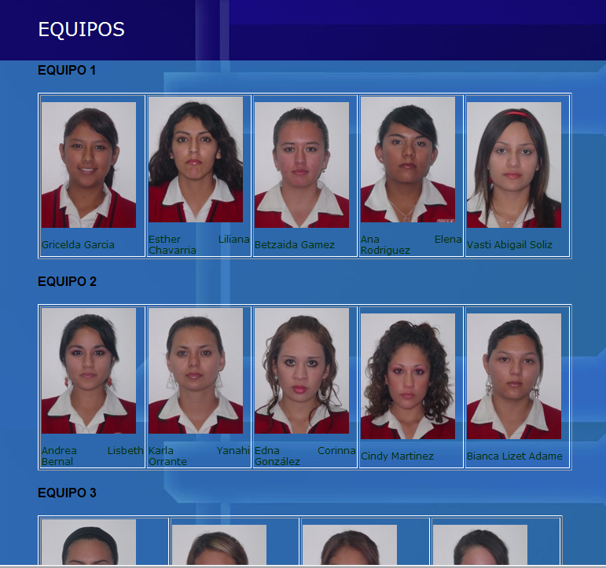

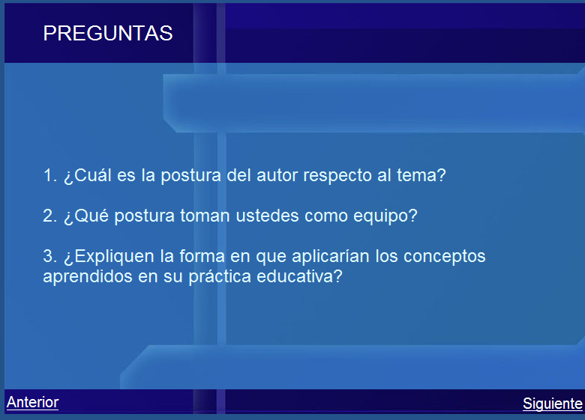

Se podrían manejar cosas como si fueran objetos xml que se puedan agrupar y juntar, reagrupar, redefinir. También podrían usar el scorm.

